Перечень индивидуальных образовательных достижений
Блиндарь Екатерины Владимировны

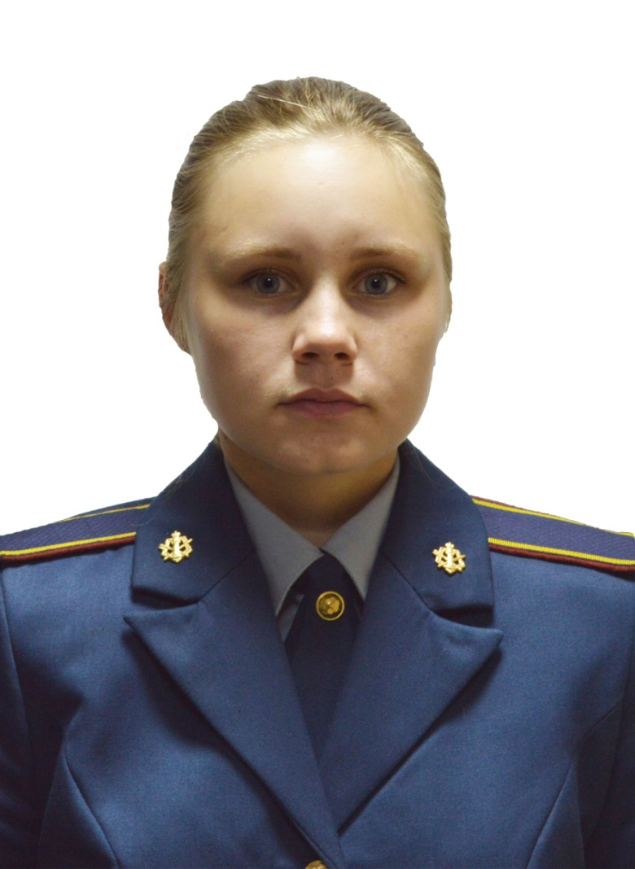

№ п/п | Вид образовательных достижений |  | Описание индивидуальных образовательных достижений | Подтверждение уровня (факта) индивидуальных образовательных достижений | Самооценка образовательных достижений (индекс ИОД) | Примечания
1 | 2 |  | 3 | 4 | 5 | 6
Достижения в освоении основной образовательной программы
(образовательная активность)
1 | Уровень успеваемости за весь период обучения |  | Сдача экзаменационной сессии за 1 семестра | Ведомость промежуточной аттестации ПА-1 | СБу=5 | СБу=5
2 | Уровень успеваемости за весь период обучения |  | Сдача экзаменационной сессии за 2 семестр | Ведомость промежуточной аттестации ПА-2 | СБу=4,625 | СБу=4,625
 | Индекс ИОД по освоению основной образовательной программы
Достижения в исследовательской и творческой деятельности
(творческая активность)
1
2 | Индекс ИОД за творческую и исследовательскую активность
Достижения в общественной жизни
(социальная активность)
1 | Концерт в честь Дня Матери 24.11.2017 |  | Исполнение песни взводом | участие | 0,5 балла
2 | Лепка снежных фигур в Детском доме |  | Лепили фигуры из снега |  | 0,5 балла
3 | Стенгазета на «Новый Год» |  | Праздничный плакат «С Новым 2018 годом» | участие | 0,5 балла
4 | Спартакиада по лыжным гонкам 04.03.2018 |  | Активное участие в спартакиаде ( 1 место) |  | 3 балла
 | Индекс ИОД за социальную активность
 | Итого суммарный индекс ИОД за весь период обучения

